北京大学第一医院总务处（大兴院区）大兴院区开办病房移动家具项目院内论证公告
北京大学第一医院采购中心采购论证组，邀请供应商就如下项目中所需货物或服务参加采购现场论证。
1.论证简介
1.1项目名称：北京大学第一医院总务处（大兴院区）大兴院区开办病房移动家具项目
1.2采购论证编号：CGZX-HW-2023-1037
1.3使用科室：北京大学第一医院
地址：北京市西城区西什库大街8号
电话：010-83576835
1.4采购论证性质：院内论证
1.5资金来源：医院经费
1.6评分办法：综合因素评定法
1.7采购内容
序号 | 名称 | 数量 | 参数要求 | 参考样式
1 | 移动餐桌 | 665张 | 1.尺寸：785×395×725-1000mm  2.高稳定弹性系数；安静无噪音；  3.配万向轮四个，移动方便，气动升降，可自由调节高度。  4.易清洁，与病房颜色协调一致。  5.安全承重 | 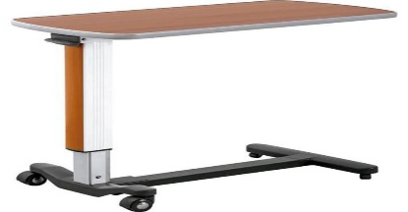
2 | 综合检查床 | 36张 | 床体尺寸：1800*550*450-980mm  1.卧躺诊查；  2.床框、底座加厚用材钢管，牢固结实，床体最大载重400kg；  3. 床面四角平滑完整，采用仿皮材质，耐磨性强，透气性好，抗菌防污，耐弱酸碱；  4.整床根据人体工学原理设计，就位舒适，可配合医生从不同方位进行检查操作；  5.整体拆卸方便，床脚高支撑力，带耐磨杯垫，静音固定；  6.每张配可拆卸枕头 | 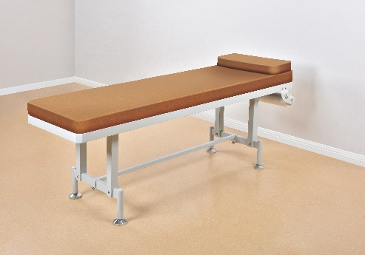
3 | 综合治疗台 | 71套 | 含一张不锈钢诊床、一张带柜子诊床  一、不锈钢诊床参数：  1.整体采用优质不锈钢管材；  2.床框采用30*60*1.3mm扁管；  3.床腿采用50*50*1.5mm方管；  4.两支25*25*1.5mm拉杆，增加床体强度；  5.高弹35#密度40mm厚海绵；  6.外包耐磨，抗污能力强，科技皮革（颜色待定）；  7.床木板采用12mm厚实木板，加厚防滑脚套；  8.氩弧焊接，方正平直；  9.焊道处理：打磨抛光；  10.承重260㎏，不变形。  二、带柜子诊床参数：  1.整体采用碳钢管材；  2.床框采用25*50*1.3mm扁管；  3.床腿采用50*50*1.5mm方管；  4.柜子尺寸：900*350*500mm；  5.板材厚度0.7mm折弯成型；  6.采用推拉门结构，轴承滑轮；锁具耐用，4个加厚防滑脚套；  7.高弹35#密度40mm厚海绵；  8.外包耐磨，抗污能力强，科技皮革（颜色待定）；  9.床木板采用12mm厚实木板，加厚防滑脚套；  10.氩弧焊接，方正平直；  11.表面处理：静电喷涂（颜色待定）；  12.承重260㎏，不变形。  配备内容：  1.共配置不锈钢手推车36个，1400*800*650mm，不锈钢材质，底部配静音脚轮  2.共配套输液架9个，定制尺寸，不锈钢材质，车体底部配有四只聚胺脂静音防毛发缠绕万向脚轮.带刹车  3.共配置120组钢制货架，2000*500*2500mm，每层承重不低于100公斤 | 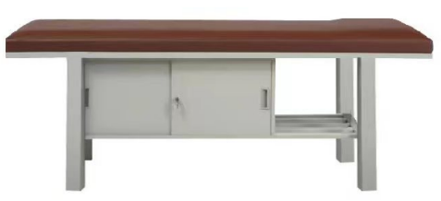  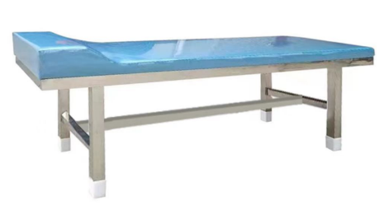  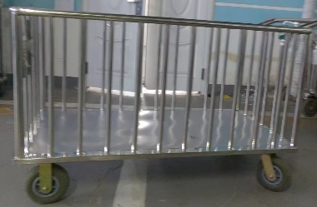  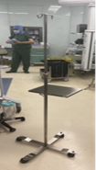  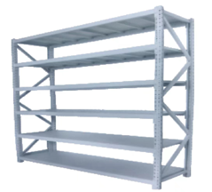
2.对供应商基本要求：
2.1 中国境内注册的独立法人。
2.2 不接受联合体投标。
2.3 必须向北京大学第一医院采购中心报名，并提供要求的资质文件参加资格预审。
3.供应商报名
3.1供应商需在公示期2023年8月9日-2023年8月15日下午16:00前，将供应商资质（含联系人、联系方式）及相关资料按照“项目名称-报名单位名称” 的邮件标题格式，发送至CGZX@pkufh.com进行线上报名，未按标题格式发送或逾期发送无效。
3.2供应商需在2023年8月16日上午9:00-10:00到北京大学第一医院采购中心进行现场报名，逾期无效。
3.3报名时需提供资格预审要求的供应商资质及相关资料。
3.4资格预审资质要求：
3.4.1 企业法人营业执照(三证合一)；非生产企业提供生产企业全套资质及授权；
3.4.2 出具产品质量保证承诺书
3.4.3法人授权书：授权书需法人签字;授权书后附法人、授权代表的身份证正反面复印件；授权书需包含授权代表联系方式及邮箱地址
4.发放采购论证文件
4.1通过资格预审的供应商，将收到资格预审通过通知，同时告知领取采购论证文件。
5.采购论证时间及地点
5.1本次采购论证采用线下现场会议的形式。
5.2北京大学第一医院采购中心将以电话形式通知供应商参与采购论证。
6.北京大学第一医院采购中心地址及联系方式
6.1地址：北京市西城区大红罗厂街6号 采购中心。
6.2联系人及联系电话：尚旭 010-83576835
6.3电子邮箱：CGZX@pkufh.com
7.本项目采购论证公告、修改公告和中标公告将在北京大学第一医院官方网站（http://www.pkufh.com）上刊登。
北京大学第一医院采购中心
2023年8月9日

